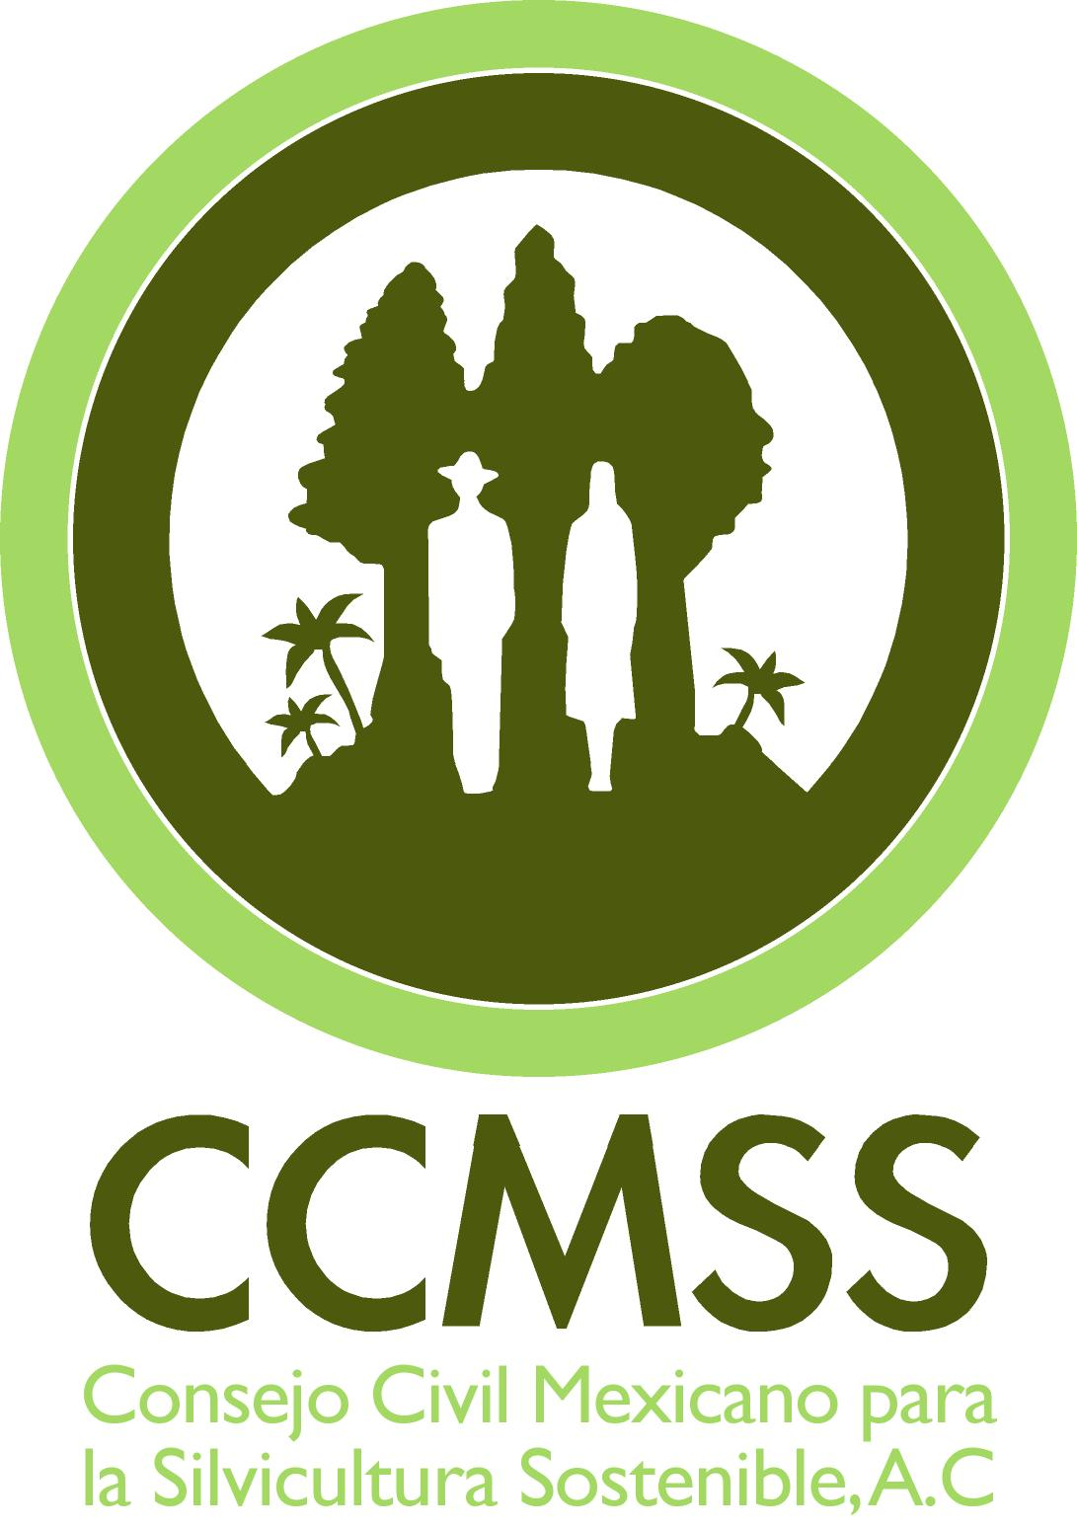
CONSEJO CIVIL MEXICANO PARA LA SILVICULTURA SOSTENIBLE A.C.
Miguel Ángel de Quevedo # 103, Álvaro Obregón, Chimalistac, 01070 México D.F.
Teléfono: (52)(55) 56-61-85-74 Fax: (52)(55) 56-62-81-57
Correo Electrónico: ccmss@prodigy.net.mx

PROGRAMA DE APOYO A LA GESTIÓN COMUNITARIA DEL TERRITORIO
PAGET
1.- Principios:
Principio 1. Los territorios rurales son paisajes heterogéneos que conforman mosaicos con valor histórico, cultural, ambiental, social y económico.
Principio 2. Los recursos naturales son controlados y manejados por las comunidades campesinas integrando también las voces y la visión de las mujeres, jóvenes, los sin tierra, entre otros.
Principio 3. El gobierno comunitario se fortalece para favorecer la toma de decisiones colectiva y transparente sobre los territorios y el desarrollo rural.
Principio 4. Los territorios son comprendidos como sistemas multifuncionales en donde se cumplen diferentes objetivos como proveer medios de vida, agua, biodiversidad, entre otros.
Principio 5. Los sistemas de producción (silvicultura, agricultura, ganadería, etc.) son sostenibles. Es decir:
Económicamente viables para las familias campesinas
Positivos para la funcionalidad del territorio
Fortalecedores del tejido social
Inmersos en la identidad cultural de las comunidades
Se sujetan a estructuras de gobernanza campesinas
Aportan al fortalecimiento de los medios de vida campesinos
Principio 6. Hay integralidad y funcionalidad en los territorios, comprendidos estos como sistemas eco-sociales o socio-ecosistemas.
Principio 7. Los saberes y conocimientos de las comunidades campesinas sobre sus actividades productivas y las repercusiones de las mismas sobre el territorio se comparten, se amplían y se enriquecen.
Principio 8. Hay sinergias y corresponsabilidad entre el campo y la ciudad: sustituyendo las relaciones de injusticia, inequidad y opresión, por relaciones de respeto, potenciación, valoración y reconocimiento mutuo.
Principio 9. Se reconocen, respetan y fortalecen las estructuras institucionales de los pueblos campesinos.
Principio 10. Los conocimientos, saberes, valores y tradiciones de los pueblos campesinos son respetados y valorados y se favorece su intercambio y posicionamiento en los espacios públicos y de toma de decisiones en diversos niveles.
Principio 11. La relación entre agentes técnicos (integrantes del CCMSS//asesores de las distintas áreas de conocimiento) y campesinos se rige por el diálogo, el respeto y la equidad.
Principio 12. Las comunidades potencian sus capacidades a través de estructuras/uniones regionales que sean independientes de agentes externos en la toma de decisiones.

Justificación:
En México, más del 70% de los territorios forestales son propiedad de ejidos y comunidades, dos tipos de propiedad colectiva legalmente reconocida por el Estado mexicano. Estas instituciones sociales son en su mayoría rurales y basan sus medios de vida en el uso y aprovechamiento de los recursos naturales. Su economía es muy diversificada y para ello desarrollan de manera simultánea varios sistemas de producción incluyendo la apicultura, la ganadería, el aprovechamiento maderable y no maderable, así como la agricultura de autoconsumo y comercial. Todo ello ha hecho que los territorios rurales de México sean paisajes heterogéneos que conforman mosaicos con enorme valor histórico, cultural, ambiental, social y económico.
En la última década, las comunidades propietarias de territorios forestales en México han tenido que enfrentar una serie de problemas que han deteriorado considerablemente sus condiciones de vida y su capital natural. Por un lado ellas enfrentan condiciones ambientales desfavorables causadas por el cambio climático que afecta la agricultura, la biodiversidad y los bosques y por otro lado enfrentan el problema del retiro del compromiso del Estado por el desarrollo rural y por la creación de condiciones favorables para la producción – comercialización. Esto ha generado un importante debilitamiento económico del sector rural, un fuerte proceso de abandono del campo y una descomposición del tejido social y de la gobernanza local. Lo anterior, en muchas regiones, ha tenido impactos negativos en la conservación de los ecosistemas naturales debido al incremento de los incendios, las plagas y la tala ilegal.
La orientación de las políticas gubernamentales actual hacia las regiones forestales poco ayuda a enfrentar estos problemas ya que tiene dos vertientes dominantes; una de ellas favorece el desarrollo de proyectos mineros, turísticos y agroindustriales sobre áreas forestales y campesinas y otra vertiente es el desarrollo de programas asistenciales y de conservación pasiva del bosque que limitan el desarrollo local, las formas de intervención locales y los medios de vida campesinos.
De frente a la problemática rural arriba descrita es que se conformó el CCMSS como una organización comprometida con el mejoramiento de las condiciones de vida de las poblaciones rurales que viven en regiones forestales y comprometida con la búsqueda de acciones capaces de revertir los procesos de deterioro que enfrentan sus territorios.

Es en este contexto que se ha creado el PAGET, construido desde el trabajo mismo en las regiones forestales, como un programa que busca orientar el trabajo de campo del CCMSS y busca contribuir a que las acciones sean más efectivas y consistentes con sus objetivos y sus principios.

El PAGET es un Programa enfocado a apoyar a las organizaciones regionales para enfrentar los impactos del cambio climático y para generar condiciones favorables para el desarrollo sustentable de las comunidades locales. El enfoque central de programa está basada en una estrategia que promueve la integralidad y la funcionalidad en los territorios, comprendidos estos como sistemas eco-sociales o socio-ecosistemas.
Además de lo anterior, el PAGET tiene especial importancia ya que genera aprendizajes y modelos replicables que abonan y contribuyen a la construcción de propuestas viables de cambios en la política gubernamental. Así, el PAGET contribuye sustantivamente con las otras areas del Consejo Civil enfocadas a la incidencia en política públicas.

Los objetivos del PAGET:

- Fortalecer (robustecer) las estructuras de gobernanza de las comunidades locales y organizaciones regionales en el ámbito de la gestión de sus territorios rurales
- Contribuir a mejorar el funcionamiento de los territorios rurales para que sean capaces de proveer medios de vida y servicios ecosistémicos a las poblaciones locales.
- Aumento de capacidades técnicas para diseñar e implementar estrategias de manejo y uso del territorio
- Incremento de la inversión territorial para promover la apropiación de los recursos y la diversificación de los bienes, servicios y productos
- Impulso al reconocimiento y reintegración de la identidad cultural para la restructuración territorial
- Generar enfoques alternativos de desarrollo que incluyan acciones para incrementar los valores ambientales del territorio entre los que están capturar carbono, agua, biodiversidad,
- Generar estrategias de mitigación del CC desde una enfoque alternativo dónde el desarrollo local, los medios de vida, modelo de desarrollo bajo en emisiones, socialmente justo, valores ambientales, agua, contaminantes.
- Apoyar la permanencia y desarrollo autogestivo (auto concebida) de la vida rural dónde el campo ofrezca las condiciones y oportunidades para que el vida rural sea atractiva a través de la identificación y puesta en marcha de propuestas técnicas, legales, de mercado y organizativas.

